附件1：人才备案流程图

1、进入武进国家高新区科技创新服务平台：

<http://218.93.15.4:8003>

2、点击页面左侧登录或注册：

如企业已有注册账号，点击登录；如企业尚未注册，点击注册，以企业为单位注册（新注册用户需高新区审核后方可登录，每家企业限注册 1个账号）。

如图所示

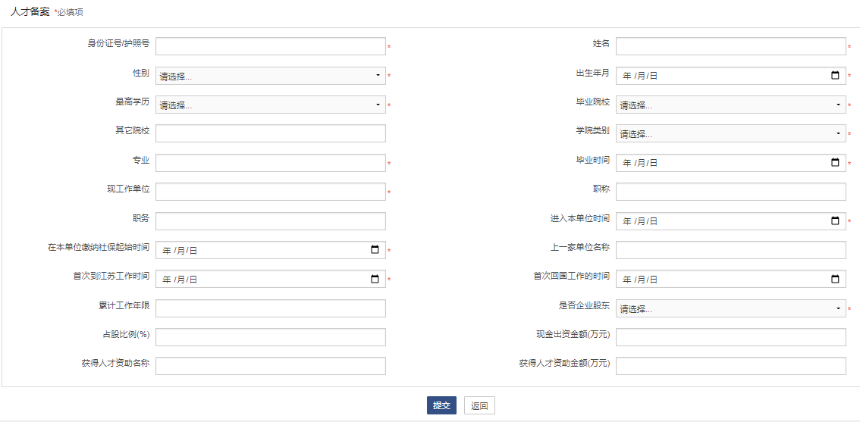

4、添加人才备案信息：

点击页面右上方“添加”；完成人才相关信息填报，确认无误后点击提交。继续添加直至本企业所有需备案人才信息全部提交。

3、进入人才备案页面：

点击个人中心，进入科技创新服务系统→点击页面左侧备案管理→人才备案

如图所示